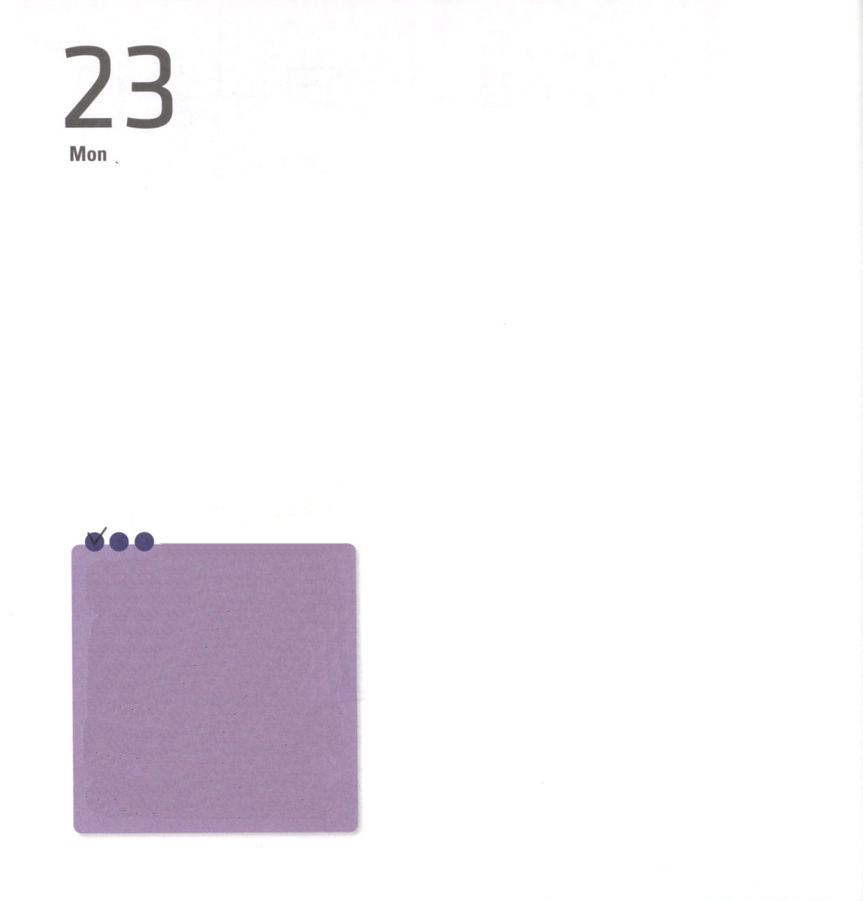

クラウディオ皇帝が、すべてのユダヤ人にローマから出るように命令を下して、アクラはローマで追い出されました。アクラは、天幕を作りながらよくくらしていたのですが、大きな困難に出会いました。しかたなく、妻のプリスキラとともにローマをはなれて、コリントに行くようになりました。
一方、パウロはアテネという所で福音を伝えたのですが、そこの人々は福音を受け入れませんでした。結局、パウロはアテネで多くの実を結ぶことができずにコリントに行くようになりました。このようにして、ローマから追い出されたアクラとプリスキラとアテネで伝道の実を結ぶことができなかったパウロがコリントで会いました。
これは大きくて、おどろくことをするための神様が用意された出会いです。彼らはいっしょに福音を伝えるチームになって、協力して福音を伝えました。神様は伝道者の歩みをかんぺきに守ってくださるので、レムナントの過去と現在と未来をかんぺきに守りながら導いてくださるのです。

月曜日

定刻祈りに成功したらチェックしよう

使徒18:1～4その後、パウロは
アテネを去って、コリントへ行った。
ここで、アクラというポント生まれのユダヤ人およびその妻プリスキラに出会った。クラウデオ帝が、すべてのユダヤ人をローマから退去させるように命令したため、近ごろイタリヤから来ていたのである。パウロはふたりのところに行き、(1-2)

8月23日－ドイツとソ連、不可侵条約を調印（1939年）/シルミ島特殊部隊員動乱(1971年)
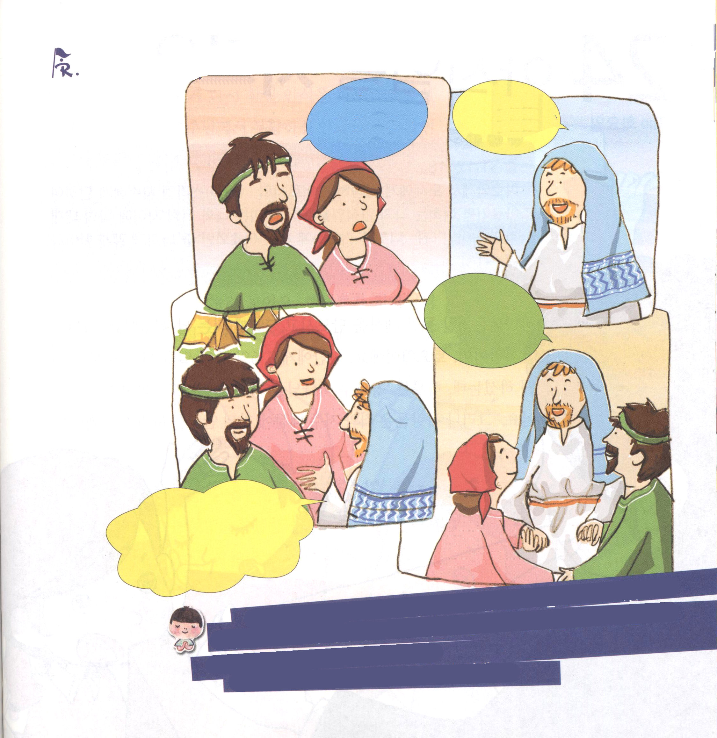
プリスキラとアクラ夫婦がパウロに出会って、福音を伝えるチームになりました。彼らの出会いの中にどんな会話があったのか想像して、ふきだしに書きましょう
父なる神様、今、私の状況がどうであっても、私とともにおられるので、私を完全に守ってくださることを信じます。また、神様が私をさいわいな伝道者の道に導いてくださったことを信じて感謝します。イエス・キリストのお名前によってお祈りします。アーメン。
あなたは
だれですか？
わたしは
パウロです

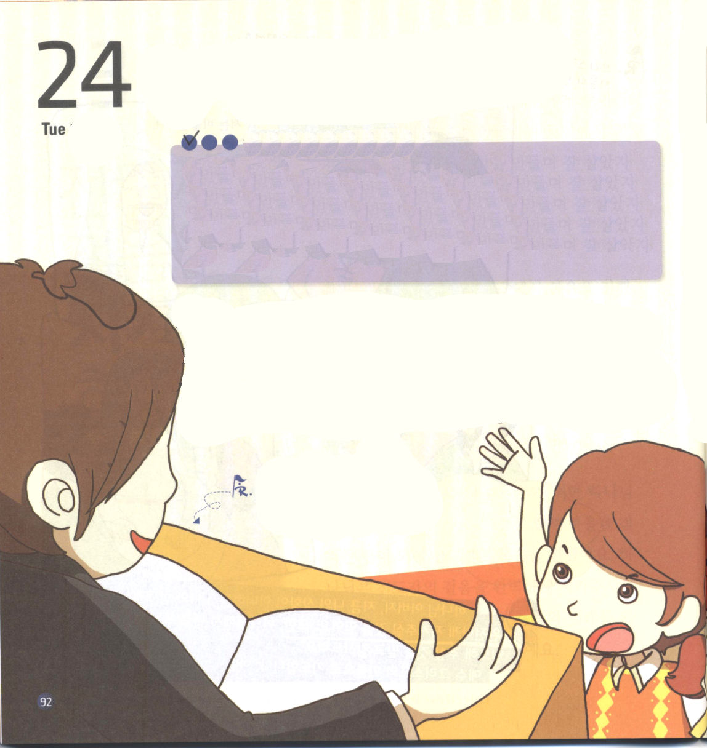
神様は人間の問題を解決しようとイエス・キリストを送ってくださいました。私たちに、また、まことの安息を回復させてくださったのです。その時から、イエス様が復活された安息日の次の日である日曜日を主の日（聖日）ときめて礼拝しはじめました。
私たちは毎週、日曜日を聖日(主日)と呼んで教会にいっしょに集まって礼拝をささげます。レムナントはイエス・キリストによって回復したまことの安息日を回復して、救いの恵みと神の国の豊かさを味わいましょう。レムナントが神様のみことばをにぎって一日を生きて行くならば、この祝福を毎日味わうことができます。

火曜日
定刻祈りに成功したらチェックしよう

出 31:12～18 主はモーセに告げて仰せられた。「あなたはイスラエル人に告げて言え。あなたがたは、必ずわたしの安息を守らなければならない。これは、代々にわたり、わたしとあなたがたとの間のしるし、わたしがあなたがたを聖別する主であることを、あなたがたが知るためのものなのである。(12～13)

神様は、6日間で世の中を作られ、7日目になる日に休まれました。その日は安息日であり、土曜日です。人間にも 6日間、仕事をして、一日は休むようにされましたが、一日は「創造主の神様をおぼえて祈りなさい」とおっしゃったのです。しかし、人々は罪とのろいのためまことの安息日を味わうことができませんでした。

かくれている絵を見つけよう！
（なすび、とうがらし、えんぴつ
きのこ、ほうき、いちご、
さんかくじょうぎ、ぼうし）


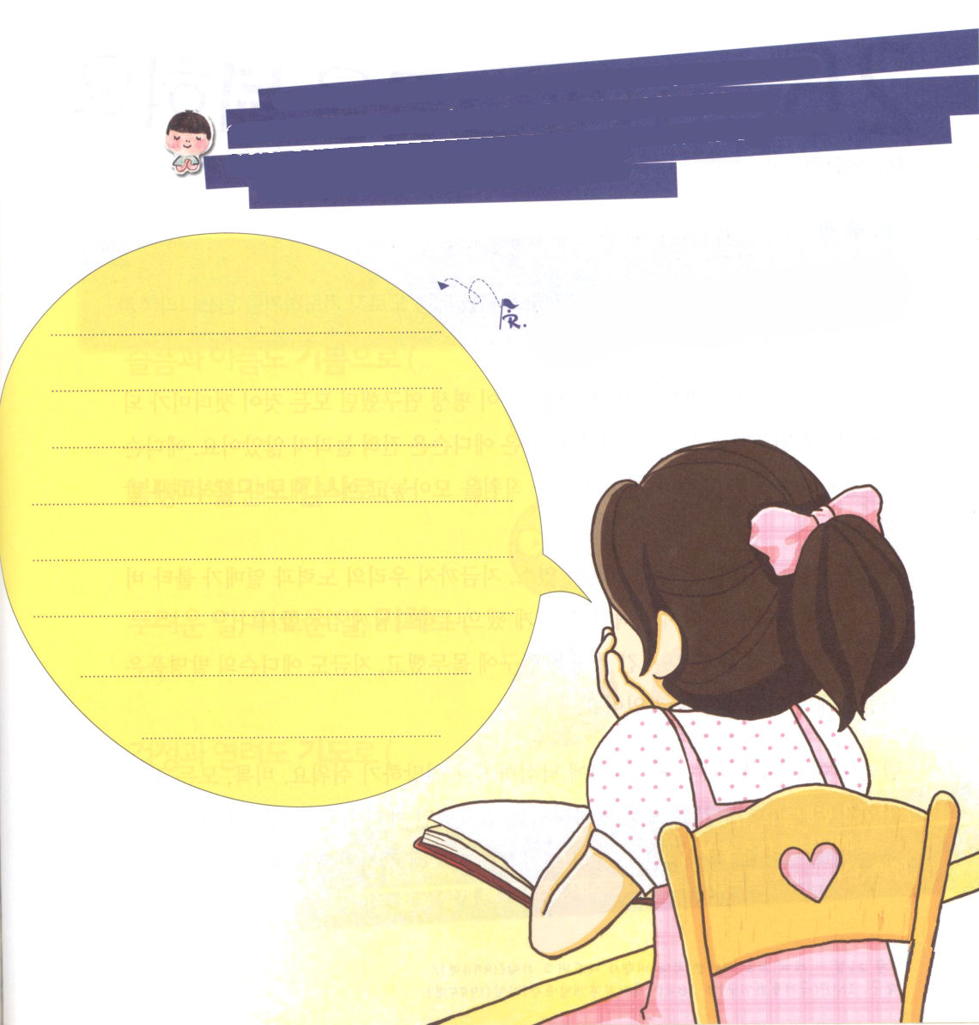

聖書には数十回も名前が出る人がいて、たった一回だけ出る人がいます。中でも、フレゴンはたった一回だけ出ている人です。パウロは彼にもあいさつを伝えました。神様は名前がたくさん出る人には多くのことをまかせられ、少しだけ出る人には小さなことをまかせられました。そして、もっと重要な事実は、だれもが、まかされただけ、まじめに仕事をしました。仕事をたくさんまかされた人が小さく仕事をすればしかられますが、小さな事をまかされた人でも、まじめに働けば、ほめられます。ですから、仕事をたくさんしても、少なくしても、神様の前で、どんなに誠実にしたかが重要です。

私たちは、どのようにすれば神様の前でほめられるのでしょうか。私を救ってくださった神様の恵みを深く知って、聖霊の力で満たされなければなりません。神の国を切に願えば、神様の前で誠実に生きて行くことができます。そして、困難に陥った人を見るとき、福音を伝える心が生まれます。困難に陥った人にまことの福音を伝えることができたら、神様にほめてもらうことができます。
水曜日

定刻祈りに成功したらチェックしよう

ローマ16:14 アスンクリト、フレゴン、ヘルメス、パトロバ、ヘルマスおよびその人たちといっしょにいる兄弟たちによろしく

8月25日―連合軍、フランスのパリを修復（1944年）/哲学者フリードリッヒ・ニーチェ死去(1900年)

父なる神様、神様に受けた祝福の大きさだけ、誠実に仕事をして、苦しんでいる人々をほんとうに助けることができるレムナントにならせてください。救いの恵みと聖霊の力と神の国を毎日味わう力をください。イエス・キリストのお名前によってお祈りします。アーメン。

神様が私に教会、学校、習い事の場所、家でまかせられたことはなにかを考えて書いてみよう
ともだちに




木曜日
定刻祈りに成功したらチェックしよう

使徒 2:41～42 そして、彼らは使徒たちの教えを堅く守り、交わりをし、パンを裂き、祈りをしていた。（42)

ある日、トマス・エジソンの実験室に火がついて、トマス・エジソンがそれまでずっと研究したすべてのものが灰になってしまいました。しかし、息子チャールズから知らせを聞いたトマス・エジソンは、まったくおどろきませんでした。トマス・エジソンは、さわいでいる息子をしずめて、家族と職員を集めて、いつもよりおちついて言いました。
「この災いには、大きな価値があります。今までの私たちの努力と実が燃えてしまいました。今、はじめからまた始めることができるようになったから、神様に感謝しましょう」
そのあとにトマス・エジソンは、一日19時間以上、研究にとりくみ、今もトマス・エジソンの発明品で人々が便利になっています。

レムナントのみなさん。私たちは、小さなことでがっかりしたり、うらんだりしやすいのです。たとえすべてのものをなくしても、かなしまないで、むしろ神様に感謝したトマス・エジソンのように、信仰のうつわを広く準備しましょう。神様はうつわの大きさくらい祝福してくださるのです。

8月26日―世界最初の大西洋横断飛行士リンドバーグ死去（1974年）/
韓国、IMF（国際通貨基金）とIBRD(国際復興開発銀行)加入(1955年)

（ ）の中に「かえる」ということばをいれて、心をかえてうつわを
ひろげよう

私の心をかえる

かなしいこと、いたいことを
よろこびに （ ）！

不平不満を感謝に（ ）！

こわいこと、しんどいことを
チャンスに （ ）！

心配とおもいわずらいを
祈りに （ ）！
ダビデにゴリヤテとサウルに勝つ勇気をくださって、ヨセフにゆれない信仰をくださった神様、今、私たちに新しい恵みをくださる神様にいつも感謝して生活できますように。イエス・キリストのお名前によってお祈りします。アーメン。

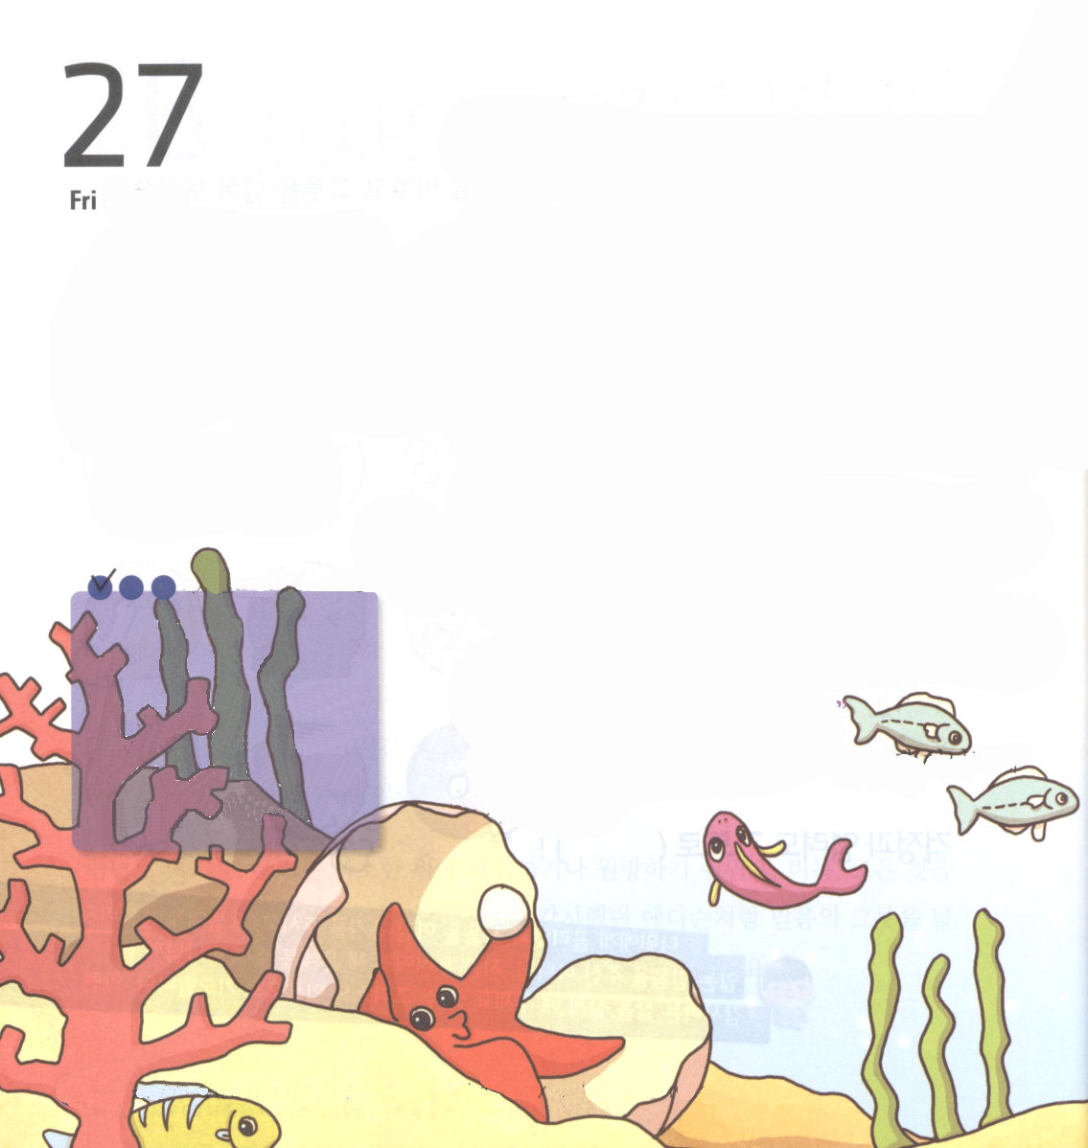
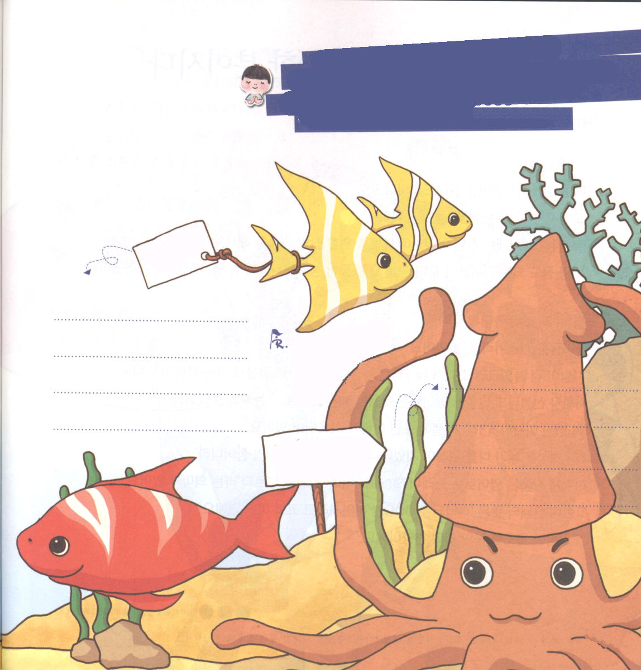
サトシは、ほかの友だちより背がひくくて、いつもばかにされていました。ある日、たんにんの先生が泣いているサトシに聞きました。「なにかあったの？」 サトシは、友だちがいつもばかにすると言いました。「そう、そんなことがあったの。でも、サトシは、背がひくくて、生活しにくい？」先生はサトシの涙をぬぐってくれて、言いました。先生のことばが終わって、考えていたサトシは、やがて泣きやみました。
「先生、ぼくは、背がひくくて苦しいのではないです。ぼくが苦しいのは、友だちがばかにするからです」
サトシのことばに先生が言いました。
「人が決めた基準は、まちがっていることがあるの。見た目で人を判断するのは良いことではないのよ」
サトシは、正しい基準の
ために、先生といっしょに
祈りました。

金曜日

定刻祈りに成功したらチェックしよう

Iテサロニケ 5:12～28 いつも喜んでいなさい。絶えず祈りなさい。すべての事について、感謝しなさい。これが、キリスト・イエスにあって神があなたがたに望んでおられることです。
(16～18)

8月27日－朝鮮の最後の王、純宗王死去（1907年）/不戦条約締結（1928年）
神様、私の考えはいつも限界があります。今からよくない問題を見て、正しい考えを持つことができるように、私たちの心と思いの中に神様の知恵をください。イエス・キリストのお名前によってお祈りします。アーメン。

私の長所、短所を書いてみて、短所を長所にする方法を祈って考えてみよう

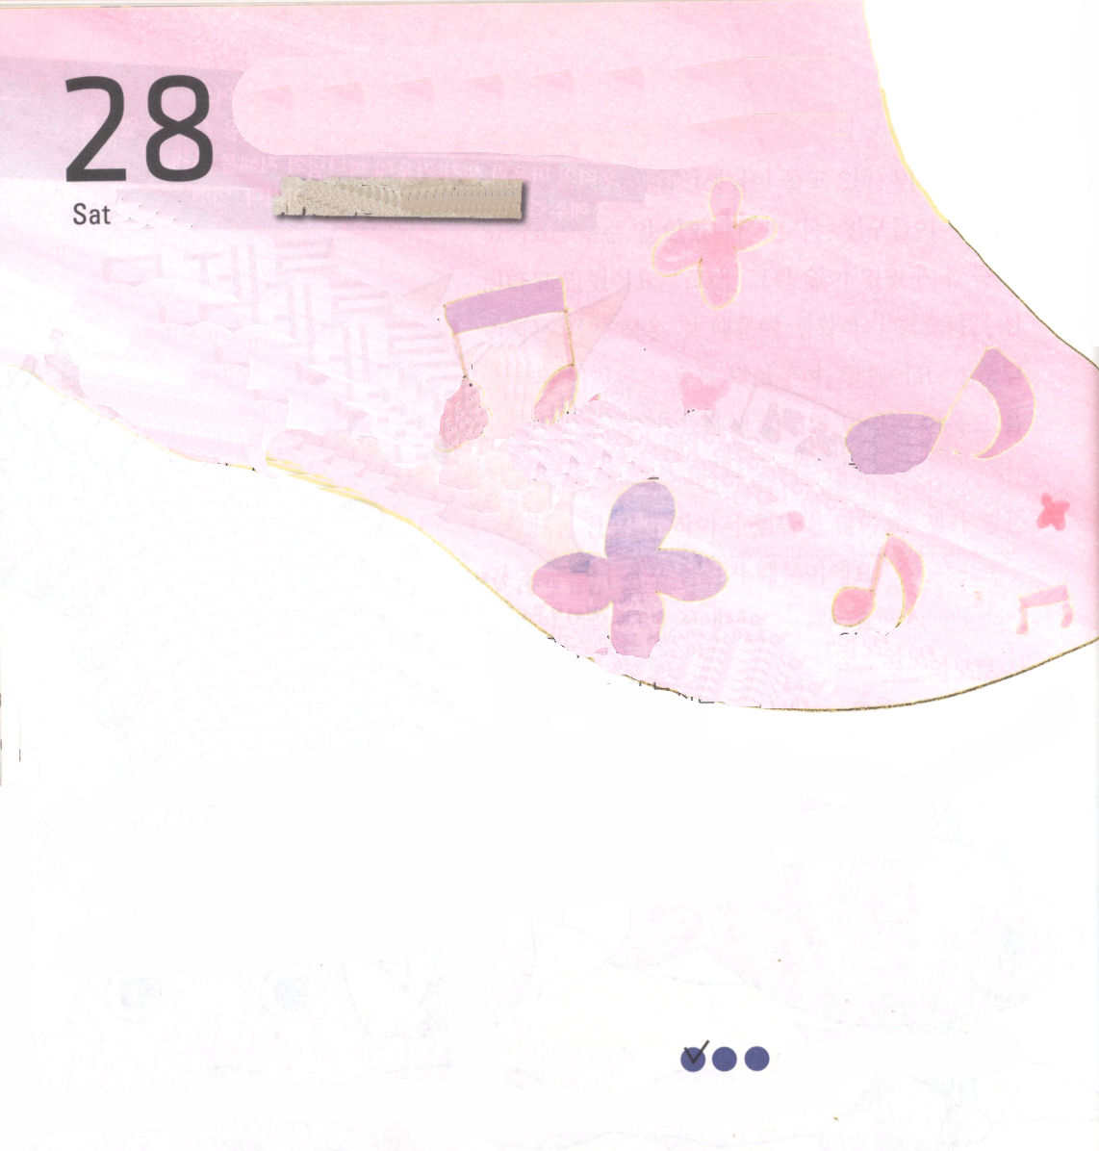
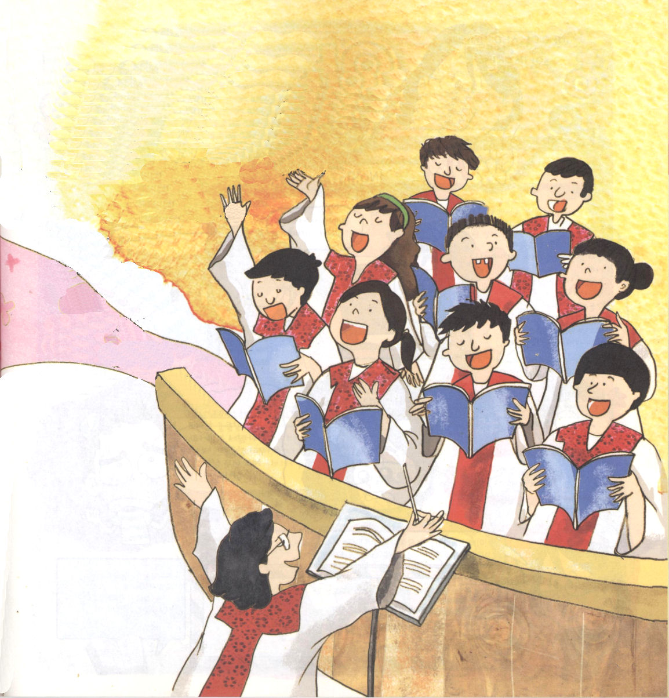
そうしたら、一人の子が手をあげて言いました。
「それじゃ、私たちは、今、神様に賛美をとおして告白しているのですか？」
「ピンポン！そのとおり。だから、このみことばを考えて、もういちど
歌ってみましょう」
指揮者の先生は、もっと力強く指揮をして、
子どもたちは、口をもっと大きくあけて、せいいっぱい歌いました。

「イエス～、イエス～、賛美をささげます。
ただ、イエス～、イエス～
栄光をささげます」
私たちの告白をこめた
賛美を歌ったら、
これまで聞いたことが
ないような賛美である
ことを感じることが
できました。

神様は ○○○な 方です

土曜日
おはなし黙想４

「イエス～。イエス～。さんびをささげます。
だた、イエス～。イエス～。栄光をささげます」
ガブリエル聖歌隊は、日曜の朝ごとに礼拝のために練習をします。
20人くらいの子どもたちが集まっていますが、このごろ聖歌隊員が一人、二人、もっとふえてきました。

「あれ、どうして声がそんなに小さいの？」
子どもたちが、くすくす笑っています。
「人がもっと増えたのだから、声がもっと大きくなるはずだけど、歌手の
ように口パクだけの人がいるのかな」
指揮者の先生のことばに子どもたちはいっしょに笑って、おたがいに顔を見ています。
「みんな、イザヤ43章21節をみたら、こんなことが書いてありますよ。
『わたしのために造ったこの民はわたしの栄誉を宣べ伝えよう』
栄誉を宣べ伝えるとは、英語でプレイズ（praise）、賛美するという
意味です。それで、もともとの意味は、『神様は○○○な方ですという告白』
ということです。この告白に曲をつけたのが、賛美です」

定刻祈りに成功したらチェックしよう

8月28日－マルティン・ルーサー・キング牧師、ワシントン大行進（1963年）、「私には夢がある･･･」

